Hangman

# Ciont Cristian

## Descriere

Aplicatie dezvoltata in MIT App Inventor, in care trebuie sa ghicesti literele dintr-un cuvant intr-un numar limitat de incercari. Prima litera din cuvant (si aparitiile ei multiple in cuvant daca e cazul) este data de la inceput. Aplicatia permite si adaugarea de cuvinte din care se alege unul la intamplare cand incepe sau se pierde un joc. Acestea au fost stocate in TinyDB.

## User Interface

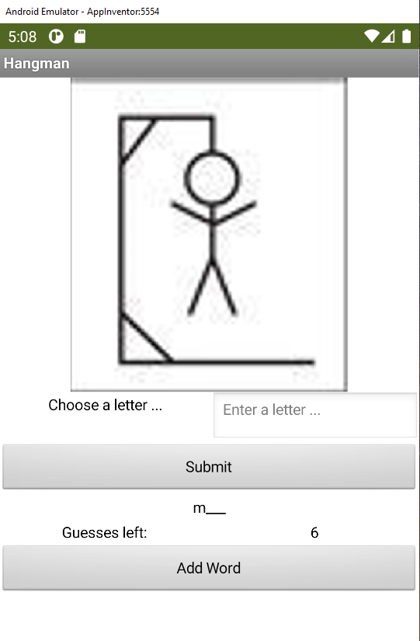

Screeen 1

Elemente:

* VerticalScrollArrangement: pentru a pune toate elementele pe verticala
* Image1: imagine care arata cate sanse mai are utilizatorul pana pierde (in functie de numarul de sanse se schimba poza)
* chooseLater : label
* LetterTextBox: text box pentru inputul de la utilizator
* SubmitButton: buton pentru confirmarea literei din letterTextBox
* WordProgress: label care se updateaza cu literele noi ghicite de utilizator
* GuessesLeftLabel: label
* GuessesLeft: label care indica numarul de sanse ramase
* AddWordButton: buton care deschide al doilea ecran

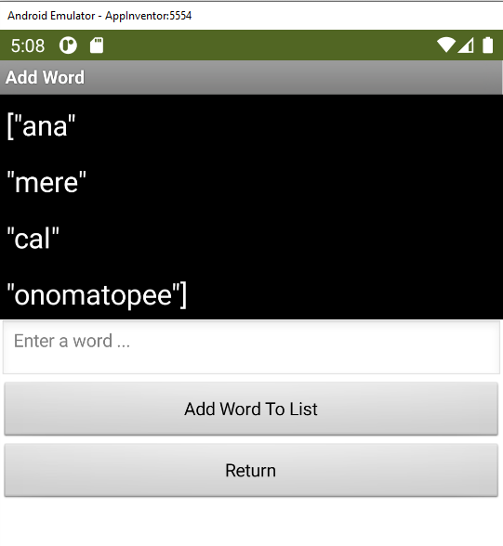

Elemente:

* VerticalScrollArrangement: pentru a pune toate elementele pe verticala
* WordsListView: lista unde sunt afisate toate cuvintele din baza de date care pot pica la joc
* AddWordTextBox: text box pentru inputul de cuvant not de la utilizator
* AddWordToList: buton pentru confirmarea adaugarii cuvantului in baza de date
* ReturnButton: buton care revine la primul ecran

## Implementare

* Screen 1:

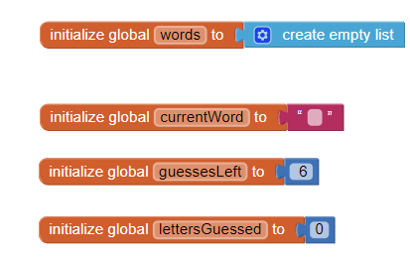

Initializare variabile globale: words (lista de cuvinte), currentWord (cuvantul din jocul curent), guessesLeft (numarul de incercari ramase), lettersGuessed (numarul de cuvinte ghicite de utilizator pe parcursul unui joc)

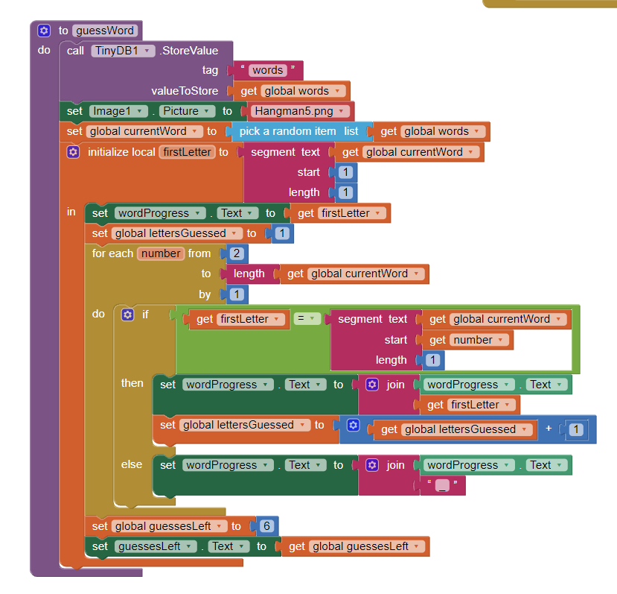

Procedura guessWord: Incepe cu salvarea cuvintelor existente in lista de cuvinte in baza de date, seteaza imaginea curenta aferenta numarului de incercari ramase, se alege un cuvant random din lista de cuvinte, in variabila locala firstLetter se pune prima litera din cuvantul ales anterior dupa care se updateaza si labelul wordProgress, urmeaza un for care incepe de a 2a litera pana la sfarsit in care se construieste wordProgress (se pune prima litera din cuvant daca are mai multe aparitii sau “_” pentru literele necunoscute).

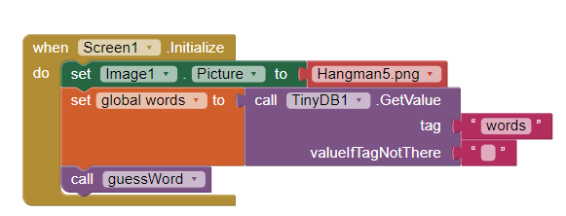

In momentul in care se incarca Screen1, setam imaginea, preluam cuvintele din baza de date si apelam procedura guessWord.

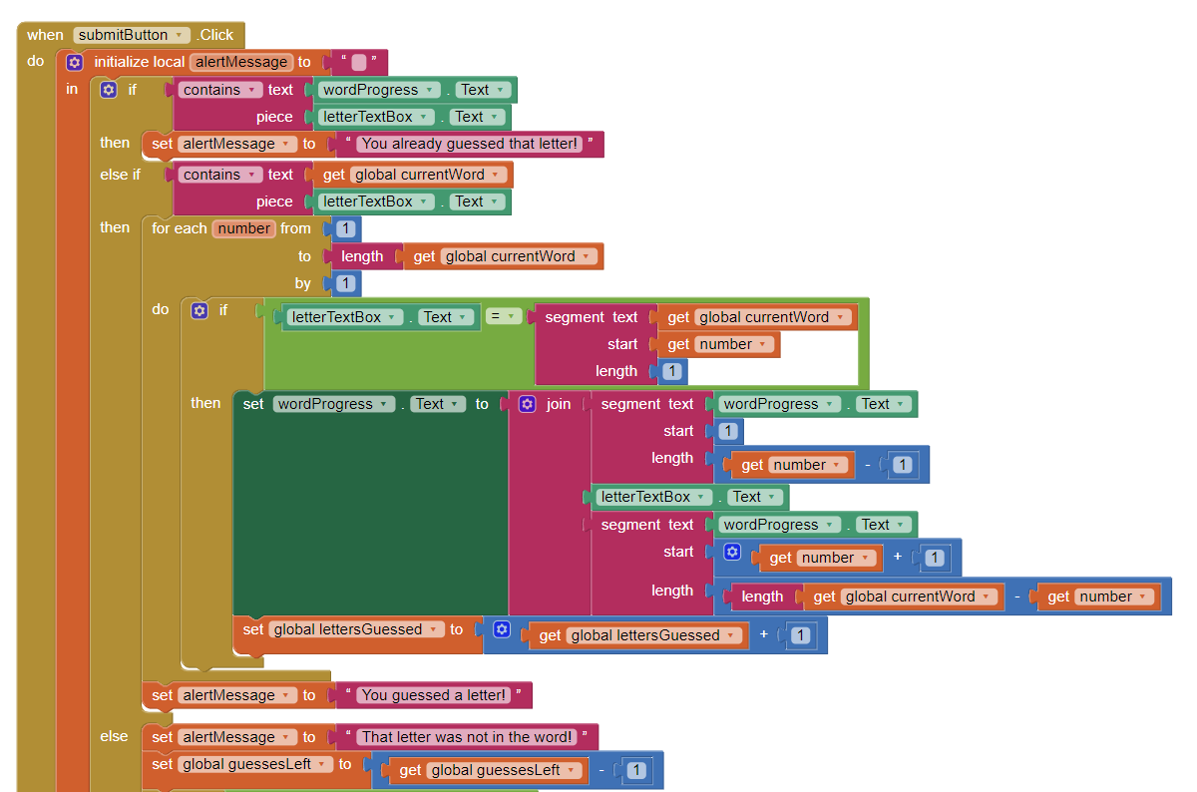

In momentul in care butonul submitButton este apasat incepem sa verificam si validam inputul utilizatorului si updatam mesajul de la notificare corespunzator. Avem un for pentru cazurile in care litera ghicita apare de mai multe ori in cuvant pentru a updata toate aparitiile.

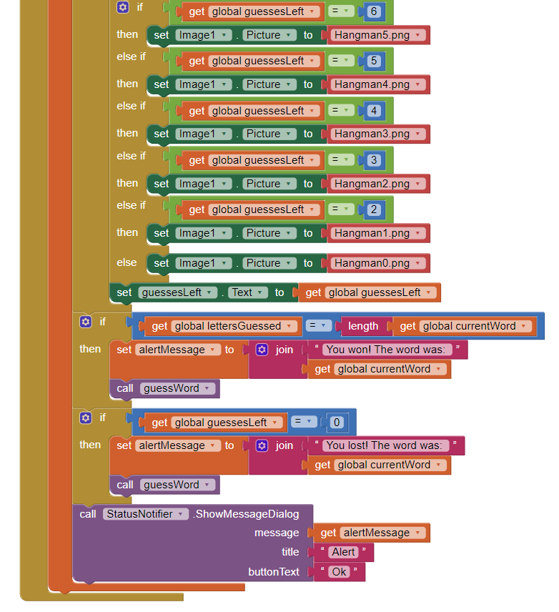

Catre sfarsit, updatam poza in functie de incercarile ramase, si verificam daca utilizatorul a castigat sau pierdut jocul.

* Screen 2:

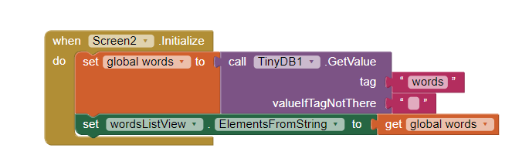

La incarcarea ecranului 2 populam listView-ul cu cuvintele din baza de date.

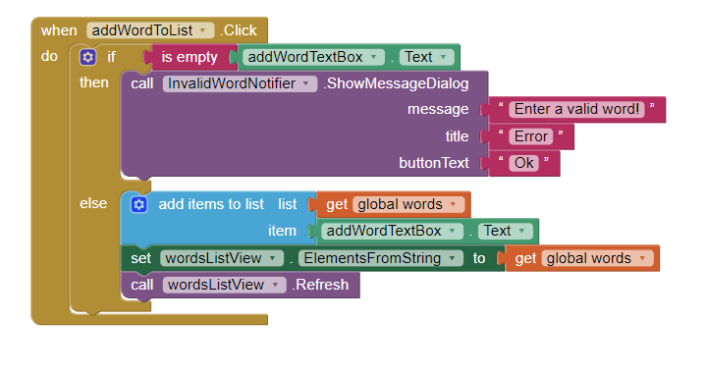

La adaugarea unui cuvant nou, verificam sa nu fie empty String si apoi il adaugam in lista.

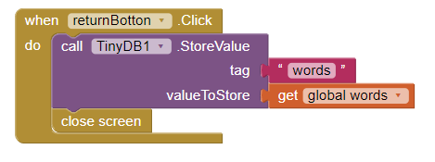

Cand ne intoarcem la ecranul 1, salvam in baza de date toate cuvintele adaugate local.